Разработчик: Дерябина Татьяна Сергеевна, преподаватель дисциплин
профессионального цикла ГБПОУ «Самарское областное училище культуры и искусств»
Специальность: 51.02.01 Народное художественное творчество.
Дисциплина: ОП.01 Народное художественное творчество

Внимательно прочитайте текст, рассмотрите предложенные образцы изделий народных промыслов.
Определите, какой вид росписи иллюстрирует каждое изображение. Заполните таблицу.

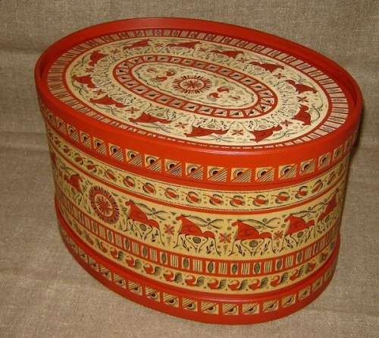 | 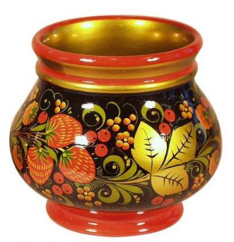 | 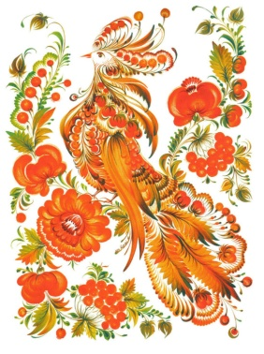
Рисунок 1 | Рисунок 2 | Рисунок 3
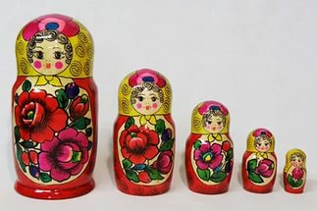 | 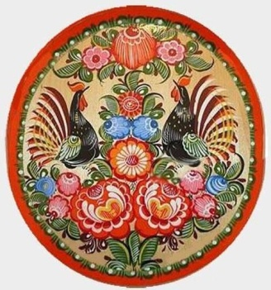 | 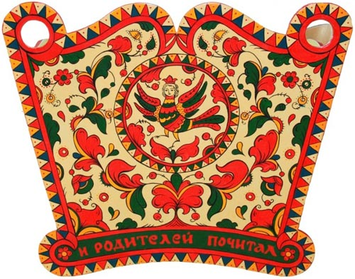
Рисунок 4 | Рисунок 5 | Рисунок 6

Образцы изделий,  № рисунка | Виды росписи
1
2
3
4
5
6

Виды росписи по дереву
Роспись следует считать одним из самых популярных видов декоративно-прикладного искусства. В русском народном творчестве существует большое количество разновидностей этого вида декоративно-прикладного искусства. Наиболее известными видами росписи являются хохломская, городецкая, мезенская, петриковская, полхово-майданская, пермогорская и т.д. У каждого вида росписи по дереву есть своя история и свои отличительные особенности.
Золотой фон или золотой орнамент на цветном фоне обусловлен технологией росписи. Сочетается с «золотом» группа масляных красок, которая выдерживает температурный режим: красный, чёрный, зелёный, коричневый, жёлтый цвета. У хохломских мастеров был свой секрет «золочения». Посуду натирали оловянным порошком, покрывали олифой (вареным льняным маслом) и прогревали в печи. Олифа от высокой температуры желтела, а олово, просвечивающее сквозь нее становилось «золотым».
Яркая, лаконичная роспись украшала прялки, мебель, ставни, двери. Обязательной частью композиции городецкой росписи являются пышные гирлянды или живописные букеты фантастических цветов, напоминающих розы, ромашки, колокольчики и разнообразные птицы, олицетворяющие счастье. Декоративный мотив чёрного, синего, тёмно-красного или коричневого цветов прорабатывают белыми графическими штрихами (оживки).
В отличие от хохломской росписи в этой росписи преобладающим цветом является красный цвет. Особое внимание привлекает тонкий черный контур, нанесенный на изображения как будто бегло, но с невероятной точностью. Секрет таится в технике исполнения росписи – сначала мастер наносил контур на белый фон и только потом постепенно заполнял его цветом. Пермогорской росписью в основном украшали деревянную посуду, колыбели, ларцы, сундуки.
Говоря о характере росписи принято отличать ее графичность. В мезенской росписи отсутствуют элементы красочного и растительного орнамента в отличие от хохломской росписи. Ей свойственна предельная скупость изобразительных средств, лаконичность рисунка. Основные цвета: красный и черный.
Картинки, появляющиеся на изделиях полхово-майданской росписи, отличаются многообразием крупных и ярких (чаще красного оттенка) цветков, уже распустившихся или пока еще находящихся в стадии бутона. При этом различают несколько видов нанесения рисунка: цветы с наводкой – черный контур хорошо виден, цветы без наводки, пестрение – краски накладываются легкими мазками.
Петриковская роспись отличается графичностью и яркостью. Часто используются знаки традиционной росписи: древо Жизни, птица Сирин, лев, медведь, русалка. Роспись напоминает северное лето – короткое, долгожданное, очень теплое. В основном росписью украшались прялки.
В борецкой росписи часто используются цвета: красный, зеленый, коричневый, оранжевый, желтый. Орнамент состоит из ромбиков, кружочков, капелек, треугольников. Все элементы обводятся черным контуром. Символ борецкой росписи – Древо жизни. Огромный цветок с прямым стеблем, вокруг которого изображаются цветы, птицы, ягоды, изящные листья. Мотивами композиции могли служить жанровые сценки: чаепитие, гуляния.

Источник: http://budschool.at.ua/_ph/50/376257384.jpg

Инструмент проверки

Образцы изделий  № рисунка | Виды росписи
1 | Мезенская
2 | Хохломская
3 | Петриковская
4 | Полхово-майданская
5 | Городецкая
6 | Пермогорская

За каждую правильно заполненную ячейку | 1 балл
Максимальный балл | 6 баллов

